# 輸入內容：

* 1. 借款人戶號

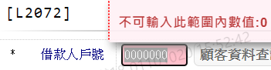

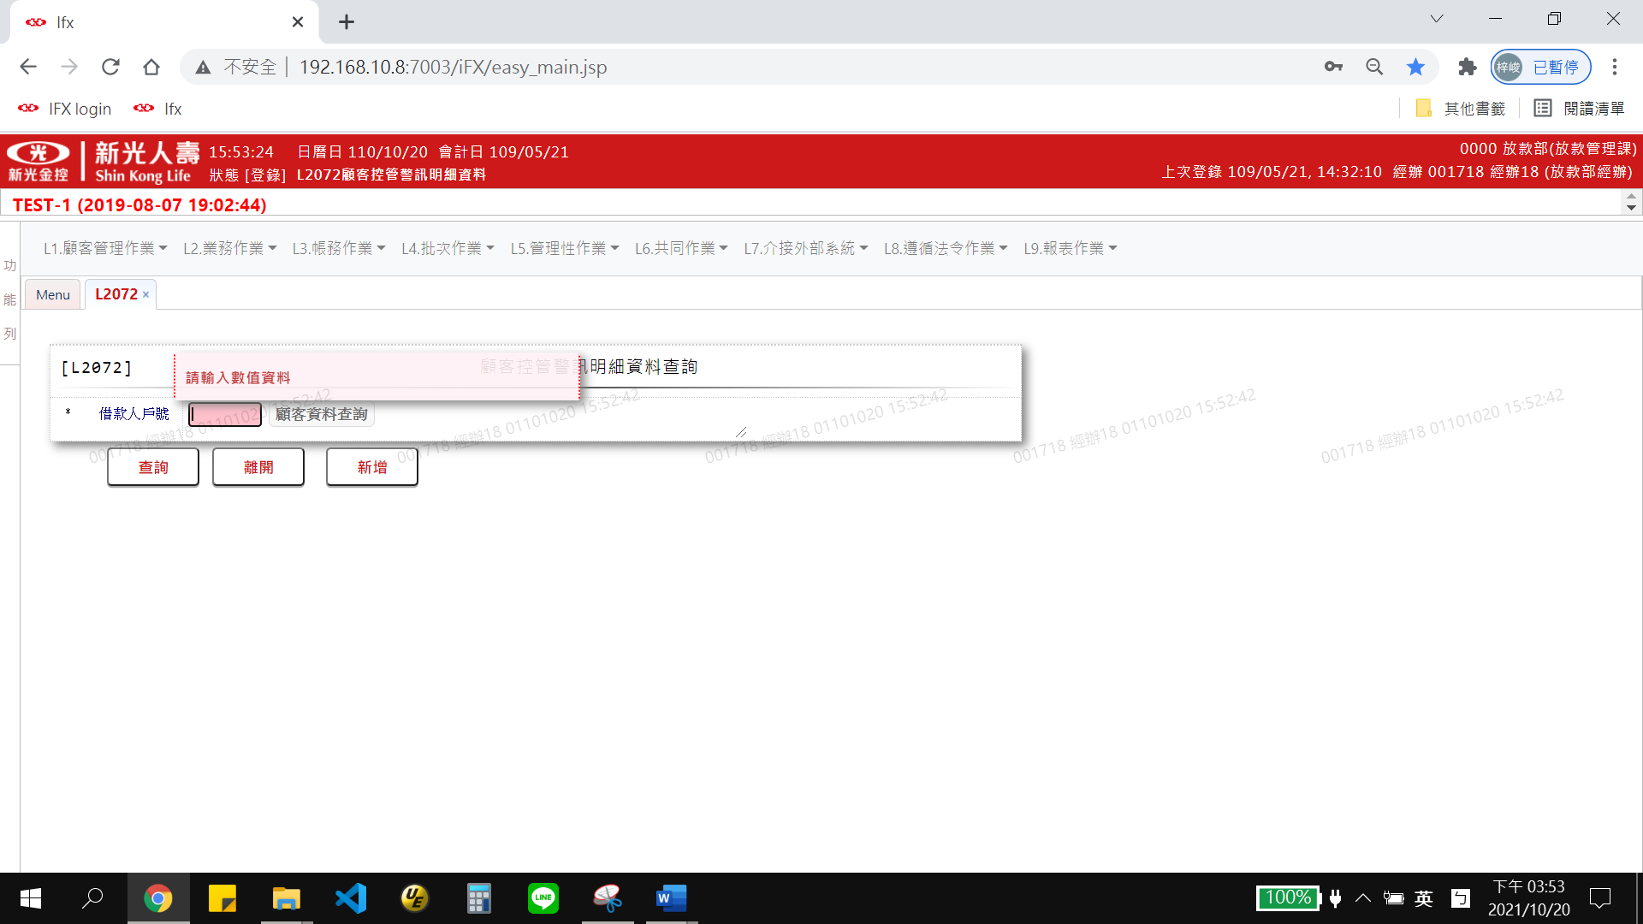

* 1. 戶名



# 輸出內容：

